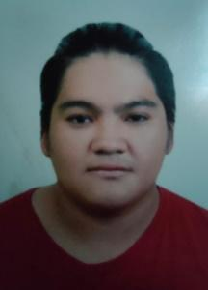
Currículum Vitae

A. DATOS PERSONALES:

Nombre: Mynor Rocael Mendez Vallejo
Lugar de Nacimiento: Escuintla, Guatemala
Fecha de Nacimiento 17 de Septiembre del 2003
No. de DPI: 3144341270501
NIT: 105435643
Domicilio: 7 C. Final Granja iris Col. Las Golondrinas Voladores Entr. Albanova Escuintla.
Celular: 54160678
Correo electrónico: mendezmynor24@gmail.com

B. ESTUDIOS REALIZADOS:

a. BASICOS.
2019-2019
Instituto de Educación Básica y Por Cooperativa de Colonia las Golondrinas.
Primero A Tercero Basico.

B.PRIMARIA.
Escuela Oficial Rural Mixta Canton Voladores
2011-2018
Primero a Sexto Primaria.

C. REFERENCIAS PERSONALES

Iris Masedonia Vallejo Tel: 31189385
Ama de casa

María José Xitamul Ruiz Tel: 59104731
Facturadora de la Big Cola
​

Jennifer Elizabeth López Chávez Tel: 47439687
Ama de casa.

D. REFERENCIAS LABORALES

Empresa CRC Group, S. A.
7828-0707 , 49864881
Gabriela Medina

